附件2：
考点位置地图及乘车路线

考点名称：北京市大兴区体育局
考点地址：北京市大兴区兴丰街道69号。
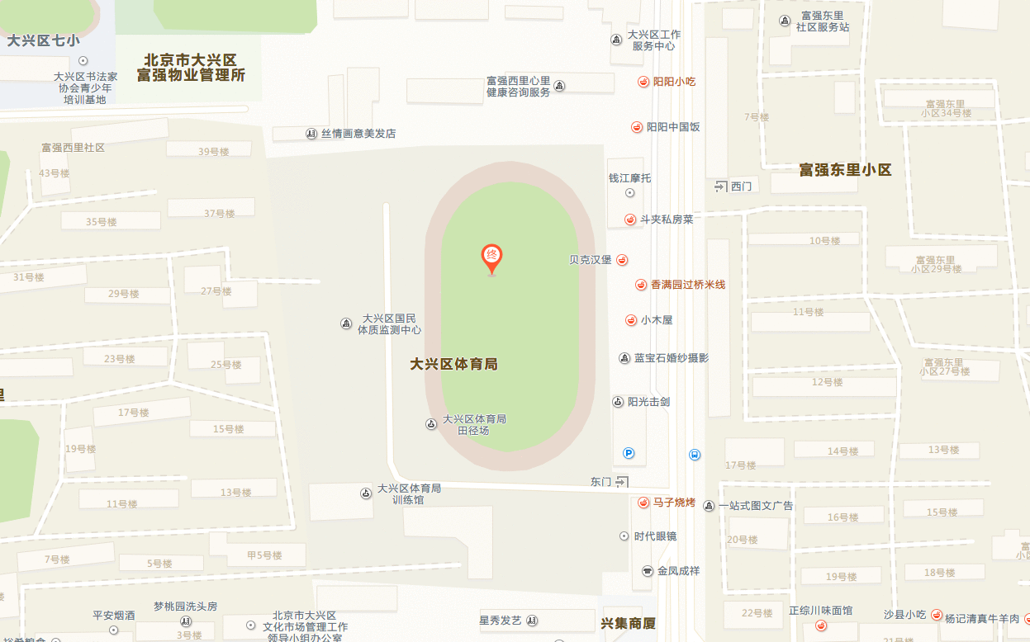

乘车路线：
1、地铁4号线“黄村西大街”站下，C口出，到大兴区医院，换乘兴14、59路至“富强路”下车，步行五百米到达目的地。
2、兴36路/844路至“富强路”下车，步行五百米到达目的地；
咨询电话：137-1676-7502
（提示：考点不提供停车位，请尽量选择公共交通方式出行）

